МИНОБРНАУКИ РОССИИ
Санкт-Петербургский государственный
электротехнический университет
«ЛЭТИ» им. В.И. Ульянова (Ленина)
Кафедра МО ЭВМ

отчет
по лабораторной работе №6
по дисциплине «Параллельные алгоритмы»
Тема: Знакомство с программированием гетерогенных систем в стандарте OpenCL

Студентка гр. 0304 |  | Говорющенко А.В.
Преподаватель |  | Сергеева Е.И.

Санкт-Петербург
2023
Цель работы.
Изучить виды памяти в OpenCL, реализовать умножение матриц с оптимизацией доступа к памяти, сравнить с другими реализациями.

Здание.
Реализовать умножение матриц на OpenCL.
В отчете: Произвести сравнение производительности с CPU реализацией из лаб. 4.

Выполнение работы.
1. Реализация на процессоре
Выполнение умножения матриц было реализовано в OpenCL с использованием рабочей группы 16х16 (256). Один рабочий элемент этой группы вычисляет один элемент результирующей матрицы, следовательно рабочая группа вычисляет блок элементов размером 16х16. Схема вычислений приведена ниже на рисунке 1.
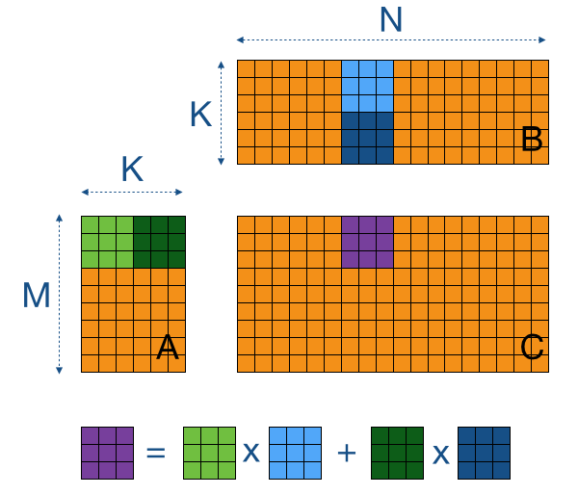
Рисунок 1. Схема умножения матриц с использованием блоков.
Для обеспечения разделяемой памяти для блоков внутри рабочей группы в OpenCL используется локальная память. Рабочие элементы заполняют блок параллельно, а для синхронизации используется барьер CLK_LOCAL_MEM_FENCE.
Каждый элемент представляет собой скалярное произведение строки первой матрицы и столбца второй матрицы. При вычислении блоков создаётся цикл, в каждой итерации которого заполняется два блока, по одному блоку из каждой матрицы. Заполнение происходит параллельно всеми рабочими элементами рабочей группы. Затем вычисляется частичное скалярное произведение элементов блока, в котором учитываются только пройденные блоки. В цикле затем берётся следующая пара блоков, и скалярные произведения дополняются новыми значениями, пока не будут вычислены полностью с использованием всех необходимых строк и столбцов.
Было измерено время вычисления произведения матриц большого размера, аналогичные измерениям в лаб. 4. В таблице 1 приведены результаты измерений.

3. Оценка производительности
Таблица 1. Измерения времени умножения матриц.
Размер матриц | OpenCL, мс | Алгоритм Штрассена, мс
32x32 | 176.173 | 1.27589
64x64 | 178.928 | 5.17074
128x128 | 151.64 | 21.665
256x256 | 163.13 | 103
512x512 | 158.131 | 736.683
1024x1024 | 196.899 | 4300
2048x2048 | 391.697 | 29606
4096x4096 | 1708.48 | 213849

По таблице видно, что для небольших матриц время вычисления на OpenCL практически одинаково. Это связано с загрузкой данных и созданием контекста OpenCL. По сравнению с этим временем, время самого вычисления пренебрежимо мало.
Для больших матриц (1024x1024 и больше) время вычисления возрастает, но остаётся намного меньшим, чем время вычисления с помощью алгоритма Штрассена из лаб 4. Ускорение составило около 21 раза.

Выводы.
В ходе работы был реализован алгоритм умножения матриц с использованием OpenCL. При реализации были использованы оптимизации доступа к памяти.
Полученный алгоритм оказался быстрее параллельного алгоритма Штрассена в 21 раз для матриц размера 1024х1024.

